Kochane Starszaki dzisiaj wybierzemy się w podróż w kosmos. Jak doskonale wiecie w taką podróż nie idziemy pieszo, ani nie jedziemy autobusem czy samochodem ani też nie lecimy samolotem. W taką podróż lecimy jak dobrze wiecie RAKIETĄ!
Będzie nam dziś towarzyszył Radek, który również wybrał się w podróż w KOSMOS
Na start naszej zabawy posłuchajcie opowiadania pt: „ Radek w kosmosie” Oto kilka pytań dla Was:
1. W jaką podróż poleciał Radek..?
2. Czym Radek poleciał w kosmos…?
3. Jak nazywają się ubrania do lotu w kosmos…?
4. Co zobaczył będąc w kosmosie…?
5. Czego chłopiec nie zdążył zobaczyć bo obudziła go mama…?
WIEDZIAŁAM, ŻE TO DLA WAS ZBYT PROSTE. ŚWIETNIE SOBIE RADZICIE
Opowiadanie pt: „Radek w kosmosie”
Któregoś dnia Radek wrócił z przedszkola bardzo zmęczony.
Dzieci w tym dniu hałasowały podczas zabaw tak, że chłopca
rozbolała głowa.
-Muszę chwileczkę odpocząć -pomyślał -i poszedł położyć się do
swojego pokoju. Leżąc rozmyślał o kosmosie, o nim właśnie pani
mówiła na dzisiejszym zajęciu w przedszkolu.
-Fajnie byłoby polecieć w kosmos -pomyślał Radek -gdy nagle
usłyszał cichutkie pukanie w okno.
-Dzień dobry Radku -przybywam, by spełnić twoje marzenie -
odezwał się gruby, męski głos zza okna. Jestem Królem
Przestworzy, choć, zapraszam cię w podróż po kosmosie.
Chłopiec przetarł oczy nie dowierzając, że dzieje się to naprawdę.
Zeskoczył z łóżka, uchylił okno i ku swojemu ogromnemu
zdziwieniu, ujrzał stojącą rakietę kosmiczną. Właz, czyli drzwi
rakiety, otworzyły się, a Król Przestworzy, zapraszającym ruchem
ręki, dała znak Radkowi, by wszedł do środka maszyny. Szczęśliwy
chłopiec w mgnieniu oka znalazł się w rakiecie. W jej wnętrzu
znajdowało się dużo dziwnych urządzeń, maszyn i komputerów
potrzebnych, by lot przebiegał prawidłowo. Obok leżały dwa
skafandry -specjalne ubrania potrzebne do lotu w kosmos. Jeden
z nich ubrał Radek, a drugi -Król Przestworzy. Po chwili zaczęły
warczeć silniki -rozpoczął się start rakiety, słychać było miarowe
odliczanie: 9, 8, 7, 6, 5, 4, 3, 2,1 -start! -maszyna ruszyła.
Z ogromną prędkością wzbiła się w górę, z każdą sekundą
oddalając się coraz bardziej od Ziemi. Radek jeszcze teraz nie
dowierzał, że dzieje się to naprawdę. Podbiegł z zaciekawieniem
do okrągłego okna rakiety. Widać było przez nie oddalającą się
Ziemię.
-Ziemia jest okrągła, to niemożliwe! -wykrzyknął -ludzie
mieszkający na dole musieliby spadać.
-A jednak tak się nie dzieje -odezwał się Król Przestworzy -
Ziemia ma ogromną siłę przyciągania, która utrzymanie wszystko
na jej powierzchni. Siła ta nazywa się grawitacja.
Radek zauważył w tym momencie zarysowujące się na ziemskim
globie kontury kontynentów, czyli wielkich obszarów ziemi i
oceanów, czyli dużych zbiorników wód.
-Ziemia z góry wygląda naprawdę przepięknie -pomyślał.
W tym momencie przypomniał sobie, że będąc na Ziemi widział
często dymiące kominy fabryk oraz unoszące się nad ulicami
spaliny z samochodów. Wiedział, że zanieczyszczają one
środowisko.
-Co stanie się z Ziemią -pomyślał -jeśli ludzie będą dalej tak
postępować. Muszę zająć się tą sprawą po powrocie z kosmosu.
-Popatrz, tam jest Słońce -wskazał ręką Król Przestworzy -
zauważ, dlaczego na Ziemi po nocy następuje dzień a po dniu
noc?
Radek długo obserwował, nie mogąc dojść do wniosku dlaczego
tak się dzieje.
-Wiem!, już wiem! -wykrzyknął -nasza Ziemia się kręci! Nie, to
niemożliwe, ale widzę, że tak właśnie jest. Na części globu
odwróconej do Słońca jest dzień, w tym czasie po drugiej stronie
panuje noc. Gdy Ziemia się obraca teren, gdzie panowała noc,
powoli przesuwa się do Słońca i tam budzi się dzień, a po drugiej
stronie zapada noc.
-Bardzo dobrze Radku -pochwalił go uśmiechnięty Król
Przestworzy -zabiorę cię teraz na Księżyc -powiedział.
Chłopiec w czasie lotu obserwował migocące gwiazdy, było ich
mnóstwo.
Tam w oddali znajduje się Mleczna Droga -powiedział Król
przestworzy, jest to miejsce, gdzie w bliskich odległościach
znajduje się dużo gwiazd a teraz zbliżamy się do Księżyca.
lądowanie przebiegło bez zakłóceń. Radek i Król Przestworzy
wyszli na powierzchnię. Chłopiec był bardzo przejęty, jego oczom
,kazała się powierzchnia pokryta pyłem i kamieniami. Były tam
liczne wzniesienia i zagłębienia, które Król Przestworzy nazywał
kraterami.
Czy mogę wziąć pamiątkę z Księżyca? -zapytał Radek -
skazując malutki kamyczek.
.Oczywiście -odrzekł Król Przestworzy -schowaj go głęboko do
kieszeni.
Po krótkiej wizycie na Księżycu postanowili wyruszyć w dalszą
podróż. Rakieta uniosła się w górę, gdy nagle -silniki przestały
pracować. Maszyna znalazła się w stanie nieważkości. Z Radkiem
zaczęło dziać się coś dziwnego. Unosił się po kabinie rakiety -jak
ptak, odbijając się przy tym od ścian -jak piłka.
-To jest niesamowite! -zawołał -jestem lekki jak piórko.
Nagle silniki na powrót zostały wprawione w ruch i rakieta
pomknęła dalej.
-Chcę zobaczyć wszystkie planety -zwrócił się Radek do Króla
Przestworzy. Chcę polecieć tam, i tam, i tam, i Nagle poczuł, że ktoś mocno szarpie go za rękę, nie przerywał
jednak sobie:
-i tam, i tam, i tam, i -Radku! Radku! -usłyszał wołanie -otwórz oczy, czas wstawać.
W tej chwili ujrzał siedzącą na skraju łóżka mamę.
-Byłem w kosmosie !!!- wykrzyknął -zabrał mnie tam Król
Przestworzy.
-Obudź się już, obudź -odrzekła mama -to był tylko sen, niedługo
będzie kolacja.
Radek sięgnął ręką do kieszeni, na jej dnie wyczuł coś twardego,
był to kamień z Księżyca. Wiedział teraz na pewno, że przygoda w
kosmosie nie była tylko snem
W tej chwili przypomniał sobie, że musi jeszcze pomyśleć co zrobić, by ludzie nie zanieczyszczali środowiska i jak przed tym uratować Ziemię

TO TERAZ MAM DLA WAS NASTĘPNE ZADANIE. CO PRZEDSTAWIA PONIŻSZY OBRAZEK CZY JEST TO: RAKIETA, KOSMONAUTA, WINDA…?
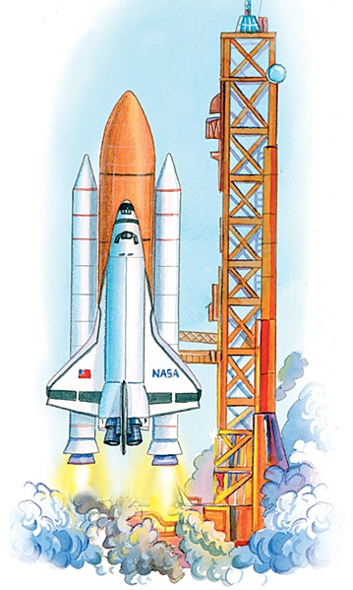
OCZYWIŚCIE MACIE RACJE, ŻE JEST TO RAKIETA
JAKĄ GŁOSKĘ SŁYSZYMY NA POCZĄTKU W WYRAZIE- RAKIETA
DOSKONALE JEST TO GŁOSKA R
Jak już zapewne się domyśliliście, poznajemy dzisiaj literę „ R,r”
Zastanówcie się, czy głoska r- jest samogłoską, czy spółgłoską?
Głoskę r zaznaczymy kolorem czerwonym czy niebieskim?
Nie podpowiadam Wam, bo na pewno wiecie.
Zaznaczcie w podanych wyrazach wszystkie litery r- małe R i wielkie.
Radek, rower, róża, rogal, rów, rama, rabarbar, Radom, Warszawa, syrena, ser, sweter, rak, krab, rysa, rysunek, kolorowanka, rebus, arbuz, parkomat, rurka, rym.
Dlaczego wyrazy Radek, Radom, Warszawa są napisane wielką literą?

Teraz wykonajcie zadanie w KARTACH PRACY na str.16,17 .
Znacie już literą R,r poznaliście wyrazy zaczynajace się na tę głoskę. Czy pamiętasz je? – wymień chociaż 5.
Ułóżcie literę „R” z jakiegokolwiek materiału ( tak jak poprzednio- sznurek, drucik, nici, plastelina…) a potem odszukaj ją w gazecie, książce lub jakimś innym miejscu.
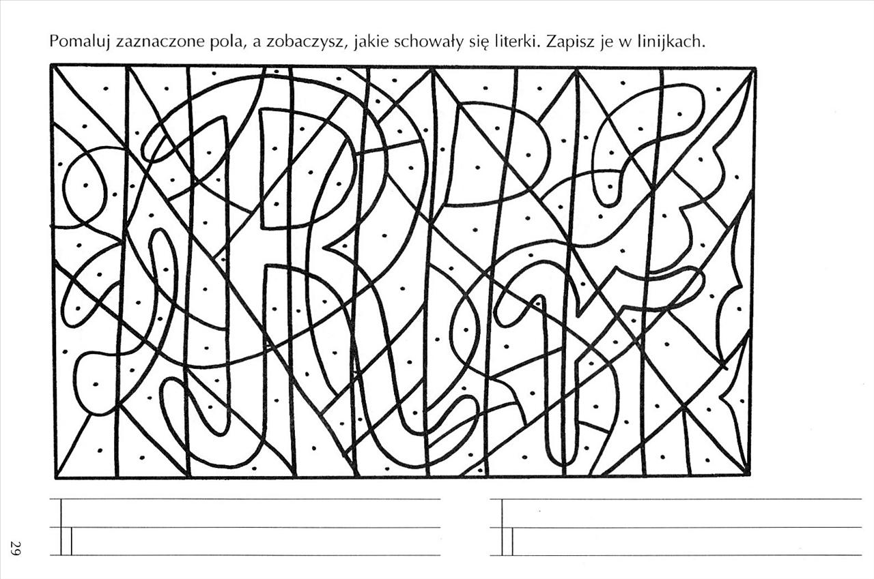
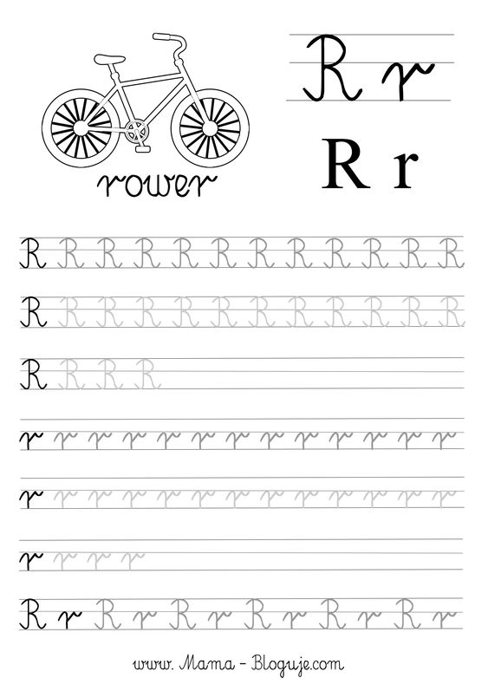
Poćwicz pisanie litery. Pamiętaj o kierunku!!
ZADANIA DLA SZEŚCIOLATKÓW I CHĘTNYCH.

Proszę o uzupełnienie litery „r” w kartach: Czytam, piszę, liczę

PRACA PLASTYCZNA NA POPOŁUDNIE DLA STARSZAKÓW BRZMI:
WYKONAJ WŁASNĄ RAKIETĘ. MOŻESZ SKORZYSTAĆ Z PROPOZYCJI PONIŻEJ NIE ZAPOMNIJ POCHWALIĆ SIĘ WYKONANĄ RAKIETĄ WYSYŁAJĄC FOTKĘ POWODZENIA
